Colette Sertons Voetreflextherapie ChinLi-Tuina Massage bij Kanker

Intake formulier
Wilt u onderstaande vragen aandachtig doorlezen en zo nauwkeurig mogelijk beantwoorden? Bij het intakegesprek zullen de gegevens met u doorgesproken worden. Uiteraard vallen deze gegevens onder strikt beroepsgeheim. Dank voor uw inspanning.
(U kunt op het tekstvlak gaan staan om uw gegevens of aanvullingen te schrijven en een kruisje zetten bij het correct antwoord)

Personalia
Naam: | [Geef tekst op]
Adres: | [Geef tekst op]
Postcode/Woonplaats: | [Geef tekst op]
Telefoonnummer: | [Geef tekst op]
Mobiel nummer: | [Geef tekst op]
E-mail adres: | [Geef tekst op]
Geboortedatum: | [Geef tekst op]
Huisarts en telefoonnr.: | [Geef tekst op]
Specialist: | [Geef tekst op]
Zorgverzekeraar en polisnummer: | [Geef tekst op]
BSN-nummer: | [Geef tekst op]
Gezinssamenstelling | [Geef tekst op]
Beroep: | [Geef tekst op]

Medische informatie | Opmerkingen
Wanneer is bij u de diagnose kanker gesteld? | [Geef tekst op]
Wat voor soort kanker heeft u? | [Geef tekst op]
Wat is de locatie? (links of rechts) | [Geef tekst op]
Is er sprake van uitzaaiingen (zo ja, waar)? | [Geef tekst op]
Naam van de oncoloog? | [Geef tekst op]
Datum laatste bezoek: | [Geef tekst op]
Bent u nog onder behandeling bij andere specialisten? Zo ja bij wie? | [Geef tekst op]
 | [Geef tekst op]

Behandelingen
Heeft u een operatie(s) ondergaan? (zo ja wanneer en wat voor operatie?) | Ja |  | Nee
Datum en soort operatie | [Geef tekst op]
Datum en soort operatie | [Geef tekst op]
Datum en soort operatie | [Geef tekst op]
Datum en soort operatie | [Geef tekst op]
 | Ja | nee | opmerkingen
Zijn er lymfeklieren verwijderd? (zo ja, waar in uw lichaam? Links /rechts?) |  |  | [Geef tekst op]
Is er sprake van lymfoedeem? Zo ja, waar? Links/rechts?) |  |  | [Geef tekst op]
Als u lymfoedeem heeft, bent u daarvoor onder behandeling (geweest)? (zo ja, bij wie?) |  |  | [Geef tekst op]
Heeft u chemotherapie (gehad)?
Wanneer gestart? |  |  | [Geef tekst op]
Aantal kuren: |  |  | [Geef tekst op]
Einddatum: |  |  | [Geef tekst op]
Heeft u radiotherapie (gehad)?
Uitwendig of inwendig? |  |  | [Geef tekst op]
Wanneer gestart? |  |  | [Geef tekst op]
Aantal bestralingen: |  |  | [Geef tekst op]
Einddatum: |  |  | [Geef tekst op]
Bestralingsgebied: |  |  | [Geef tekst op]
Geïrriteerde lymfeklieren in de nek, oksel of lies? (links/rechts?) |  |  | [Geef tekst op]
Hormoontherapie |  |  | Gestart en duur: [Geef tekst op]
Aanvullende behandeling/therapie:
Maakt u gebruik van een andere ondersteunende therapie of heeft u dat gedaan? (bijv. homeopathie, accupunctuur, dieet, etc) |  |  | [Geef tekst op]
Heeft deze therapie u kunnen ondersteunen en zo ja op welk gebied? |  |  | [Geef tekst op]
Reageert u meestal erg snel/heftig op medicijnen of therapie? |  |  | [Geef tekst op]

Medicatie
Naam medicatie: | Dosering: | Doel: | Bijwerkingen waar u last van heeft:
[Geef tekst op] | [Geef tekst op] | [Geef tekst op] | [Geef tekst op]
[Geef tekst op] | [Geef tekst op] | [Geef tekst op] | [Geef tekst op]
[Geef tekst op] | [Geef tekst op] | [Geef tekst op] | [Geef tekst op]
[Geef tekst op] | [Geef tekst op] | [Geef tekst op] | [Geef tekst op]
[Geef tekst op] | [Geef tekst op] | [Geef tekst op] | [Geef tekst op]

Medische zaken | Ja | Nee | Links | rechts |  | Ja | Nee | Links | Rechts
IV catheter |  |  |  |  | Urine catheter
Port-a-cath |  |  |  |  | Darmstoma
Borstimplantaat |  |  |  |  | Voedingssonde
Borst prothese |  |  |  |  | Draagt u pruik?
Borstreconstructie

Heeft u last van de volgende bijwerkingen? | Nvt | Momenteel  last | Verleden last | opmerkingen
Bewegingsbeperkingen/functiebeperking(waar)? |  |  |  | [Geef tekst op]
Gespannen spieren (welke)? |  |  |  | [Geef tekst op]
Osteoporose? |  |  |  | [Geef tekst op]
Pijn (waar?) |  |  |  | [Geef tekst op]
Bot pijn (waar)? |  |  |  | [Geef tekst op]
Botbreuken (waar)? |  |  |  | [Geef tekst op]
Gewrichtsproblemen (waar)? |  |  |  | [Geef tekst op]
Gewrichtsprothese (waar)? |  |  |  | [Geef tekst op]
Aanraking/druk sensitiviteit? |  |  |  | [Geef tekst op]
Operatiewond? |  |  |  | [Geef tekst op]
Verklevingen? |  |  |  | [Geef tekst op]
Branden/jeuken/ tintelen/prikken/gevoelloosheid in armen/handen/benen/voeten? |  |  |  | [Geef tekst op]
Neuropathie voeten/handen? |  |  |  | [Geef tekst op]
Huidinfectie? |  |  |  | [Geef tekst op]
Droge huid? |  |  |  | [Geef tekst op]
Reactie huid n.a.v. radiotherapie? |  |  |  | [Geef tekst op]
Open wond(jes)? |  |  |  | [Geef tekst op]
Haaruitval? |  |  |  | [Geef tekst op]
Snel blauwe plekken? |  |  |  | [Geef tekst op]
Lage bloedwaardes? |  |  |  | [Geef tekst op]
Hoge/lage bloeddruk? |  |  |  | [Geef tekst op]
Vocht vasthouden |  |  |  | [Geef tekst op]
Extreem koud/warm? |  |  |  | [Geef tekst op]
(Diep Veneuze) Trombose/longembolie? |  |  |  | [Geef tekst op]
Koorts? |  |  |  | [Geef tekst op]
Allergieën? |  |  |  | [Geef tekst op]
Radioactiviteit? |  |  |  | [Geef tekst op]
Besmettelijke aandoeningen? |  |  |  | [Geef tekst op]
Mondzweertjes? |  |  |  | [Geef tekst op]
Obstipatie/diarree? |  |  |  | [Geef tekst op]

Overige klachten  Heeft u nog last van andere klachten en/of aandoeningen? | Klachten | Opmerkingen
 | [Geef tekst op] | [Geef tekst op]
 | [Geef tekst op] | [Geef tekst op]
 | [Geef tekst op] | [Geef tekst op]

Energie
Welk cijfer zou u geven voor uw energie op dit moment?
1 is extreem moe en 10 volop energie.
1 | 2 | 3 | 4 | 5 |  | 6 |  |  |  | 7 | 8 | 9 |  | 10
Vermoeidheid (continue/ochtend/middag/avond)? |  |  |  |  |  |  | [Geef tekst op]
Wat kunt u bijvoorbeeld niet meer doen? |  |  |  |  |  |  | [Geef tekst op]
Hoe gaat u hiermee om? |  |  |  |  |  |  | [Geef tekst op]
Hoe slaapt u in het algemeen? (slecht, redelijk, goed,  uitstekend, last van slapeloosheid)? |  |  |  |  |  |  | [Geef tekst op]
Dagelijkse activiteiten/beweging/sport/ontspanning
Ondervindt u beperkingen in uw dagelijkse activiteiten? Zo ja, welke? |  |  |  |  |  |  | [Geef tekst op]
Doet u aan sport of een andere vorm van beweging? Zo ja wat en hoe vaak? |  |  |  |  |  |  | [Geef tekst op]
Heeft u last van: |  |  |  |  | ja |  |  | nee | Opmerkingen:
Overspannenheid? (indien ja, wanneer?) |  |  |  |  |  |  |  |  | [Geef tekst op]
Depressies? (indien ja, wanneer?) |  |  |  |  |  |  |  |  | [Geef tekst op]
Nervositeit? (indien ja, wanneer?) |  |  |  |  |  |  |  |  | [Geef tekst op]
Angst? (indien ja, wanneer?) |  |  |  |  |  |  |  |  | [Geef tekst op]
Flauwvallen? (indien ja, wanneer?) |  |  |  |  |  |  |  |  | [Geef tekst op]
Hyperventilatie? (indien ja, wanneer?) |  |  |  |  |  |  |  |  | [Geef tekst op]
Spanning thuis? (indien ja, wanneer?) |  |  |  |  |  |  |  |  | [Geef tekst op]
Spanning op uw werk? (indien ja, wanneer?) |  |  |  |  |  |  |  |  | [Geef tekst op]
Bent u voor bovenstaande klachten onder behandeling (geweest)?  Zo ja wanneer en bij wie? |  |  |  |  |  |  |  |  | [Geef tekst op]
Massage: |  |  |  |  |  |  |  |  |  |  |  |  | Ja |  | Nee
Heeft u al eens eerder een massage ontvangen?
Zo ja, ook tijdens uw huidige ziekteperiode?

Wat zou u graag gemasseerd willen hebben? (zet kruisje}
Rug |  | Schouder |  |  | Nek
Armen en handen |  | Benen en voeten |  |  | Billen
Gezicht |  | Hoofd |  |  | Buik
Borstgebied
Zijn er zaken die u niet prettig vindt met betrekking tot massage(zo ja welke?) |  |  | [Geef tekst op]
Wat zijn uw verwachtingen ten aanzien van de massage?
[Geef tekst op]
Is uw behandelend arts op de hoogte dat u een massage wilt ondergaan?
[Geef tekst op]

Locatie van de klachten
Geeft u alstublieft aan waar in uw lichaam de tumor(T), uitzaaiingen(M) zitten en waar uw pijn(P) of ongemak(O) voelt.
Tumor (T)
Metastase (M) Fout! Tekstfragment niet gedefinieerd.
Pijn (P)
Ongemak (O)
(U kunt op de gekleurde vormpjes staan, klikken en schuiven naar de plaats op het figuur)

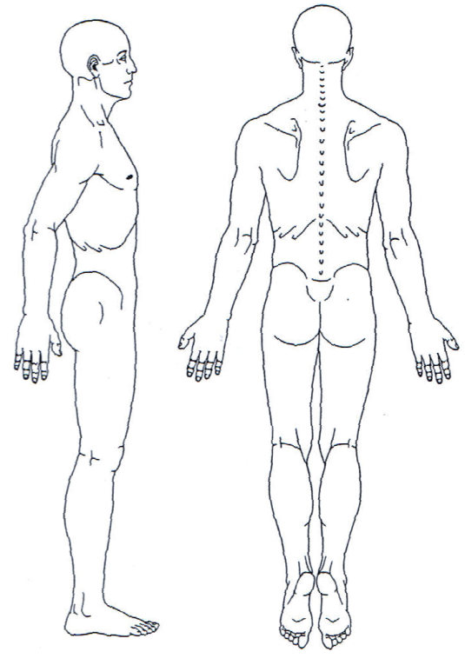
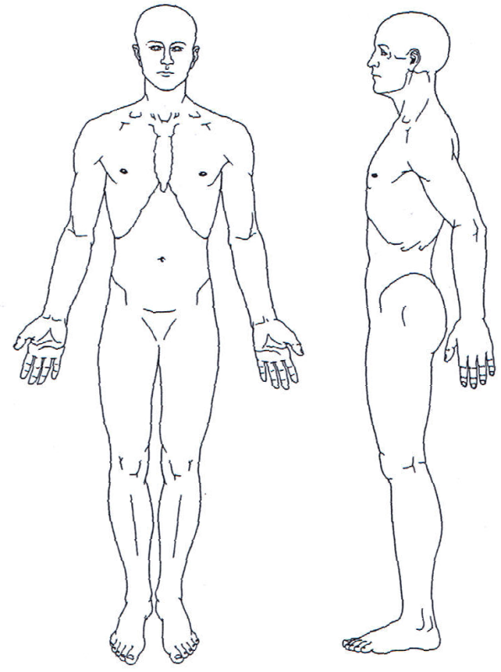

Ik realiseer me dat deze massage sessie wordt gegeven met als doel ontspanning en comfort. Ik bevestig dat ik de therapeut laat weten wanneer ik me ongemakkelijk voel of wanneer ik voel mijn welzijn in het gedrang komt. Ik heb middels deze intake de therapeut op de hoogte gesteld van alle medische aandoeningen waarvan ik me bewust ben.

Datum: [Geef tekst op]

Naam Cliënt : [Geef tekst op]

Handtekening cliënt:

